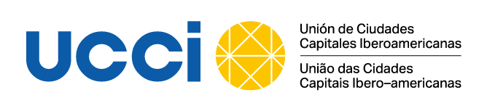

PROPUESTA DE PARTICIPACIÓN - MERCOCIUDADES

45ª EDICIÓN – PROGRAMA IBEROAMERICANO DE FORMACIÓN

MÓDULO DE MOVILIDAD URBANA SOSTENIBLE
Madrid, 20 al 24 de junio de 2022

Propuesta presentada por el Municipio de
Fecha de la propuesta

Datos del participante propuesto:

Nombre |  | Apellidos
Edad | Sexo | Profesión |  |  | Número de Pasaporte
Nombre de la Entidad
Dependencia, departamento o sección
Cargo que desempeña |  |  |  |  | Antigüedad en el cargo
Dirección laboral |  | Código Postal |  | Ciudad |  | País
Teléfono celular(con prefijo) |  |  | Correo Electrónico

NO es necesario enviar CV u Hoja de Vida.

ESTE FORMULARIO DEBERÁ SER COMPLETADO Y ENVIADO AL CORREO ELECTRÓNICO comunicastpm@mercociudades.org

El plazo de presentación de las candidaturas finalizará el 25 DE MAYO DE 2022.

